
Projet 3 - Analysez les besoins de votre client pour son Festival de films
JULIEN fERNANDES | oPENCLASSROOMS
Sommaire

Spécifications fonctionnelles (Page 1 à 7)
- Périmètre fonctionnel (Page 1 à 2)
- Arborescence (Page 2 à 3)
- Wireframe (Page 4 à 7)

Spécifications techniques (Page 8 à 9)
- Choix technologiques (Page 8)
- Accessibilité (Page 9)

Budget (Page 10)

Spécifications fonctionnelles
Périmètre fonctionnel
- Impact Mapping
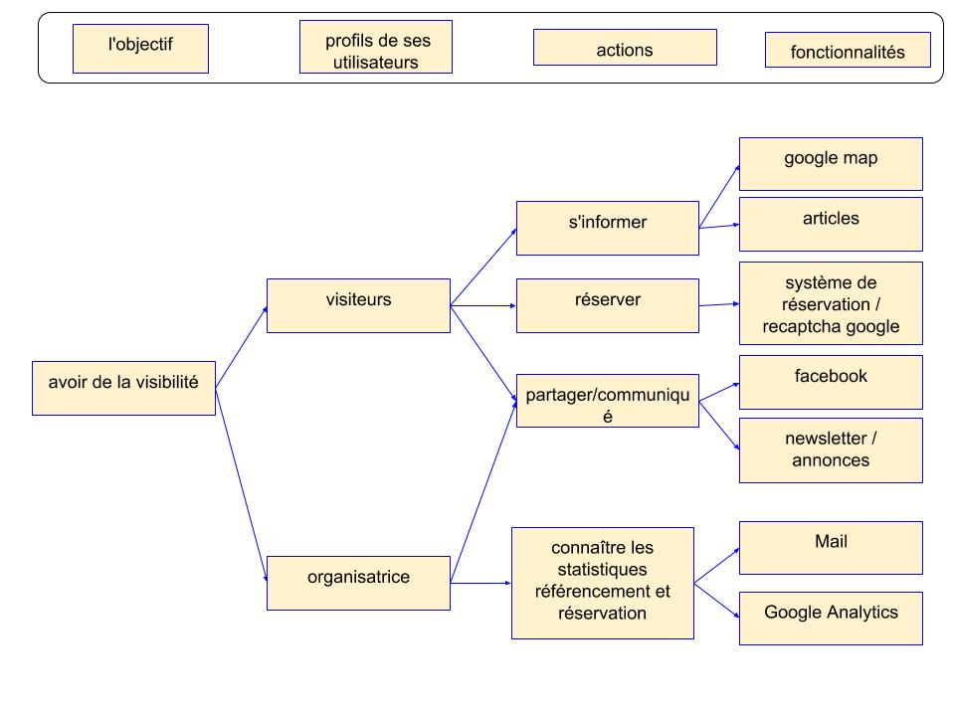
- Front office
Fonctionnalité | Contrainte(s) associée(s)
Réservation en ligne | Filtres / Anti-spam
Newsletters | Anti-spam
Article (Affiche de film) | Edition
Inscription newsletter | Option d’inscription
Réseaux sociaux | Pas de contrainte
Google Maps | Clé API
Annonces | Edition

- Back office
Fonctionnalité | Contrainte(s) associée(s)
Gestion des contenus (Articles / Annonces) | Système de Gestion de contenu
Visualisation des inscriptions | Système de Gestion de contenu
Gestion des Réseaux sociaux / Mailing / | Configuration Mail / Compte Facebook
Visualisation des statistiques SEO | System Analytics

Arborescence
- Schéma
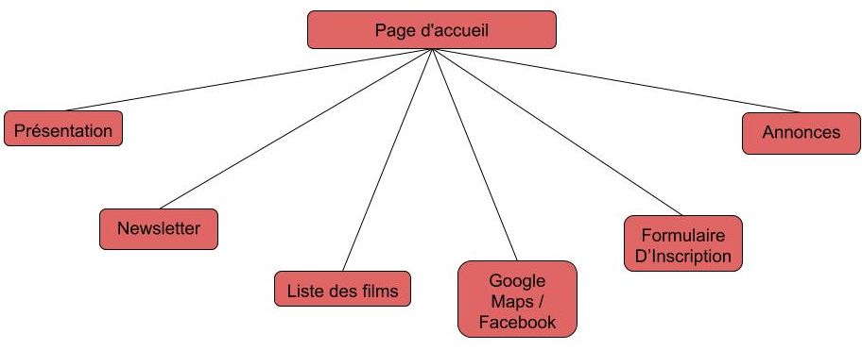

- Descriptifs

Aperçu des contenus, charte graphique (wireframe)
- Affichage (ordinateur)
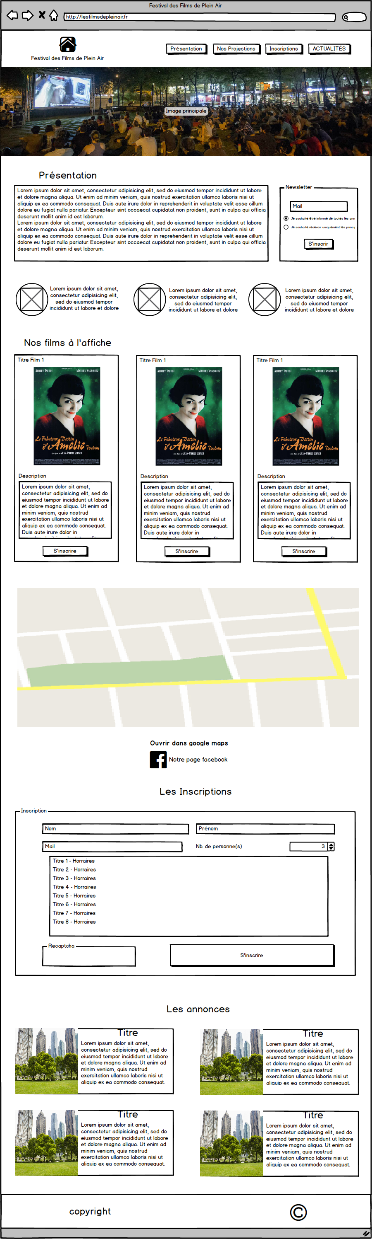

- Affichage (tablette)
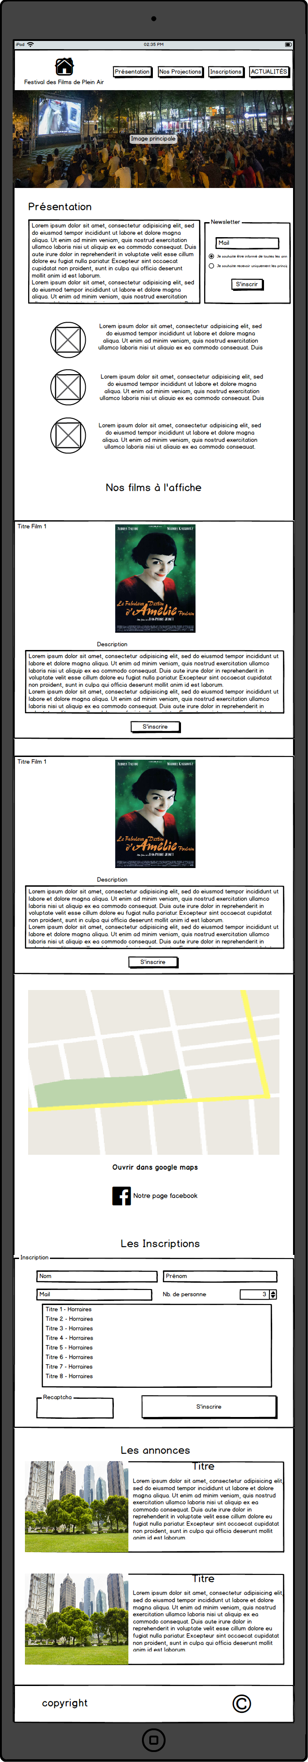

- Affichage (Mobile)
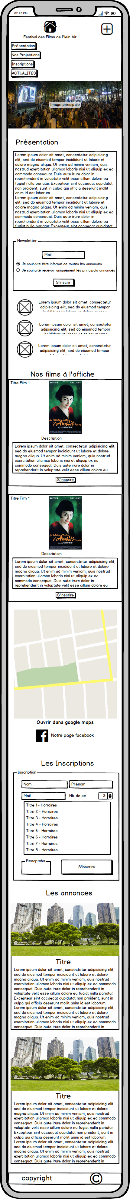

Spécifications techniques
Choix technologiques
Besoins | Solution
Autonomie sur :  - L’édition des contenus  - La gestion de newsletter  - la gestion des réservations | Il conviendra donc d’utiliser une solution CMS (content management system) comme WordPress plutôt que de redévelopper le site, son interface d’administration et toutes ses fonctionnalités de zéro.  Le site sera sous la forme d’une one page.

Afin de proposer toutes les fonctionnalités identifiées dans l’impact mapping, le site utilisera :
- Une intégration Google Analytics
- Une intégration Google Maps
- Une intégration FACEBOOK
- Une intégration Mailing en PHP
  - Nom de domaine et hébergement
Le nom de domaine www.film-de-plein-air.com sera déposé au registre OVH et aussi hébergé sur OVH. (Pas de renouvellement).

  - Email
Nous créerons 2 adresses emails pour l'organisatrice du Festival et une pour la newsletter :
Pour l’organisatrice : organisme@film-de-plein-air.com
Pour la Newsletter : news@film-de-plein-air.com

Accessibilité
- Compatibilité navigateur
Le site sera compatible avec les navigateurs suivants (Avec les dernières versions) :
Edge, Mozilla Firefox, Google Chrome, Safari, Opéra

- Types d’appareils
Pour ce faire il y a une intégration de Bootstrap.
Le site sera conçu de manière dite “responsive” pour qu’il assure une navigation optimale sur tous types d’appareils :
ATTENTION Le responsive n’est plus fonctionnelle en dessous des 300px de largeur.
- Smartphone à partir de 3,5’
- Tablettes
- Ordinateur portable / bureau

- Sécurité
Intégration Google recaptcha.
Un backup de la base de données tous les jours entre 2H et 5H du matin.

- Maintenance et évolutions
La maintenance du site sera incluse jusqu’au dernier jour de projection.

Budget

Quantité | Description | Coût
1 | Création d'une one page adapté à tous les écrans (sur base WordPress) | 600 €
1 | (Hébergement + Nom de domaine) 1 ans | 100 €
1 | Système de réservation | 100 €
1 | Système de newsletter | 150 €
1 | Maintenance | 90 €
1 | Formation à l’utilisation du site et documentation | 200 €

Total:
1 240 €

